Exercices - scatter plot

Pour les exercices qui suivent, on commence par charger les extensions nécessaires. Nous travaillons sur la table iris

1. Visualiser les 10 premières lignes de la table iris
2. Calculer la moyenne des variables Sepal.Length, Sepal.Width, Petal.Length et Petal.Width

iris.summary <- aggregate(iris[1:4], list(iris$Species), mean)  
  
names(iris.summary)[1] <- "Species"  
  
  
# ou en utilisant le package dplyr  
  
# iris.summary <- iris %>%   
# group_by(Species) %>%  
# summarise(mean(Sepal.Length),mean(Sepal.Width),mean(Petal.Length),mean(Petal.Width))

## Ajout de couches successives

1. Tracer un nuage de point croisant Sepal.Length et Sepal.Width

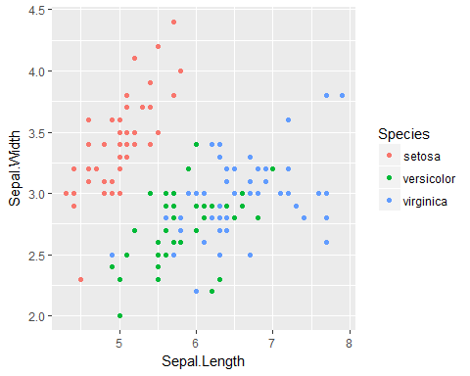

1. Ajouter les moyennes de chaque espèces sur le graphique. (choisir des carrés de taille 5)

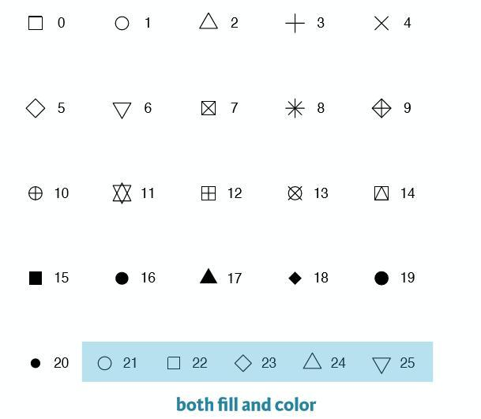

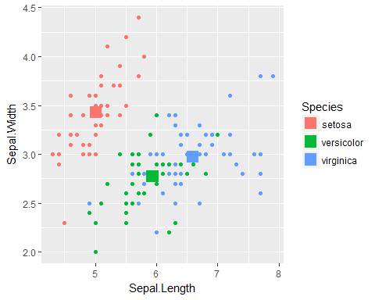

1. Tapez la commande suivante :

library(ggplot2)  
ggplot(iris, aes(x = Sepal.Length, y = Sepal.Width, col = Species)) + geom_jitter()

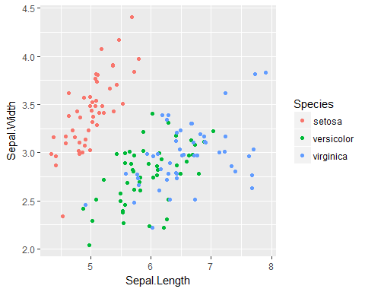

Quel est l'intérêt de geom_jitter() ?

## Modification de l'attribut position de la fonction geom_point()

Tester quelques valeurs de l'attribut position

* position = identity
* position = jitter

sur le nuage de points Sepal.Lenght en fonction de Sepal.Width (en fonction de l'espèce Species)

## Les fonctions Scale

Les fonctions Scale() permettent de modifier les axes.

* scale_x...
* scale_y...
* scale_color...
* scale_fill...
* scale_shape...
* scale_linetype...

Tracer le graphique suivant :

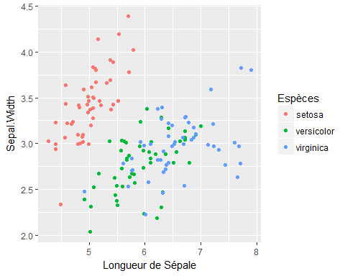

Tracer le graphique suivant :

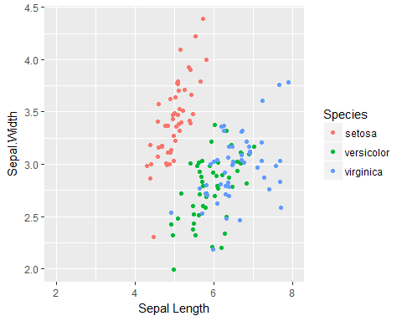

Tracer le graphique suivant :

ggplot(iris, aes(x = Sepal.Length, y = Sepal.Width, col = Species)) + geom_point(position = "jitter") +  
 scale_x_continuous("Sepal Length", limits = c(2, 8), breaks = seq(2, 8, 3)) +  
 scale_color_discrete("Species")

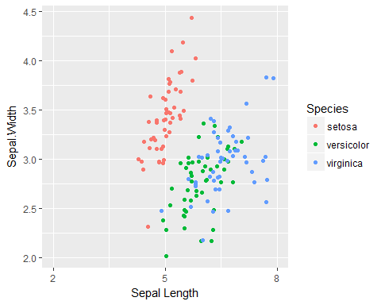

Tracer le graphique suivant :

ggplot(iris, aes(x = Sepal.Length, y = Sepal.Width, col = Species)) + geom_point(position = "jitter") +  
 scale_x_continuous("Sepal Length", limits = c(2, 8), breaks = seq(2, 8, 3), expand = c(0, 0)) +   
 scale_color_discrete("Species",labels = c("Setosa", "Versicolour","Virginica"))

